**SUBIR REPOSITORIO**



**INTRUCTOR (A)**: Zulema Leon

**GRUPO**: Cryhstal

SERVICIO NACIONAL DE APRENDIZAJE – **SENA**

**TECNOLOGO EN ANALISIS Y DESARROLLO DE SOFTWARE**

**FICHA: 2923604**

POPAYAN – CAUCA 2024

INTRODUCCION

Subir archivos a un repositorio en GitHub es una forma de guardar y compartir nuestros proyectos. Como estudiantes, usamos GitHub para trabajar en equipo, hacer respaldo de nuestros archivos y mostrar lo que sabemos. Se puede subir desde la página web o usando comandos con Git.

A continuación junto a mis compañeros John Cruz, Miguel Martinez y mi persona Sofia Glavis vamos a explicar los pasos para subir el trabajo maquetación Android a Github:

**PASOS**

-Abrimos la pagina Github para crear nuestro Repositorio:

Oprimimos en el botón de la Derecha verde “NEW”.

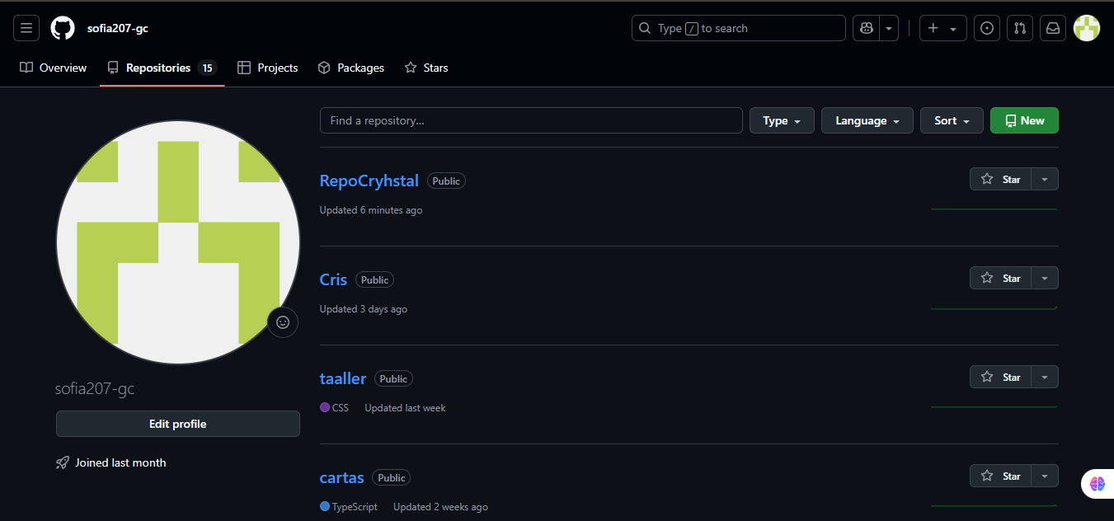

-Le colocamos nombre a nuestro repositorio:

Colocamos el nombre que deseamos en “Repository name”

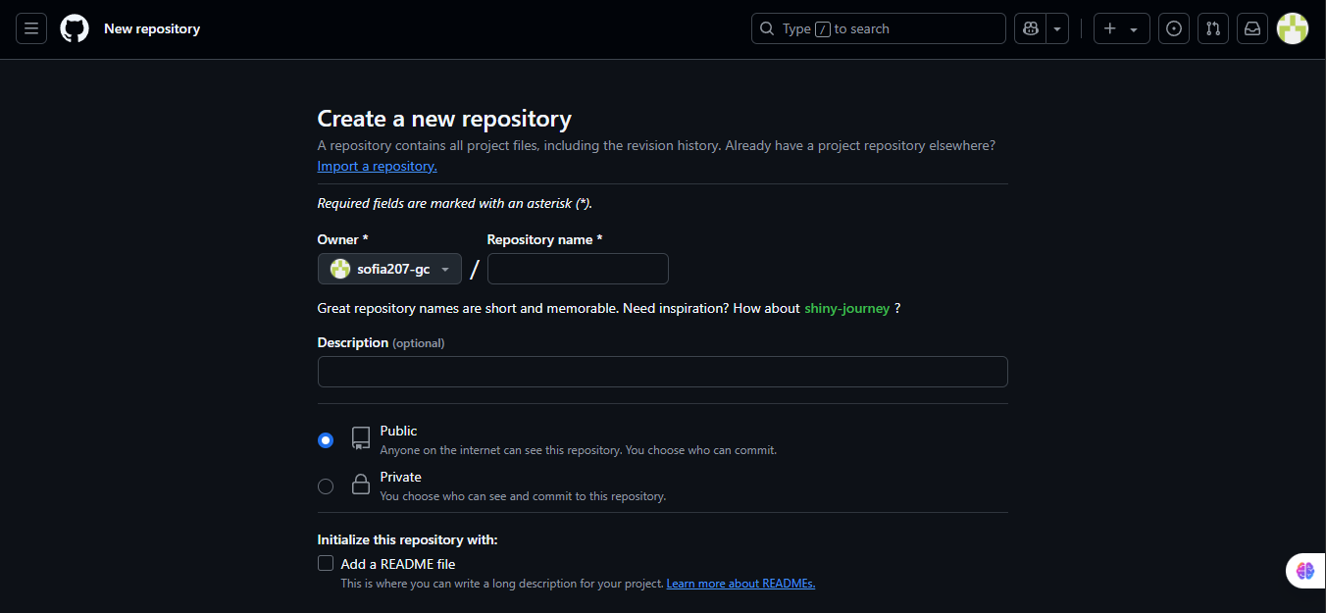

Guardamos el repositorio en el boton VERDE de la Derecha “Create repository”

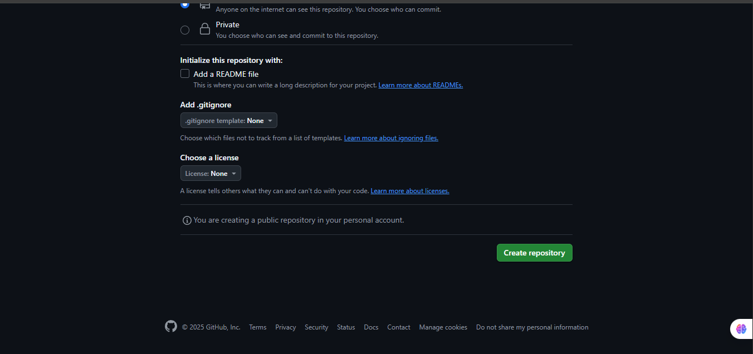

-Ya tenemos creado el repositorio en la pagina Github:

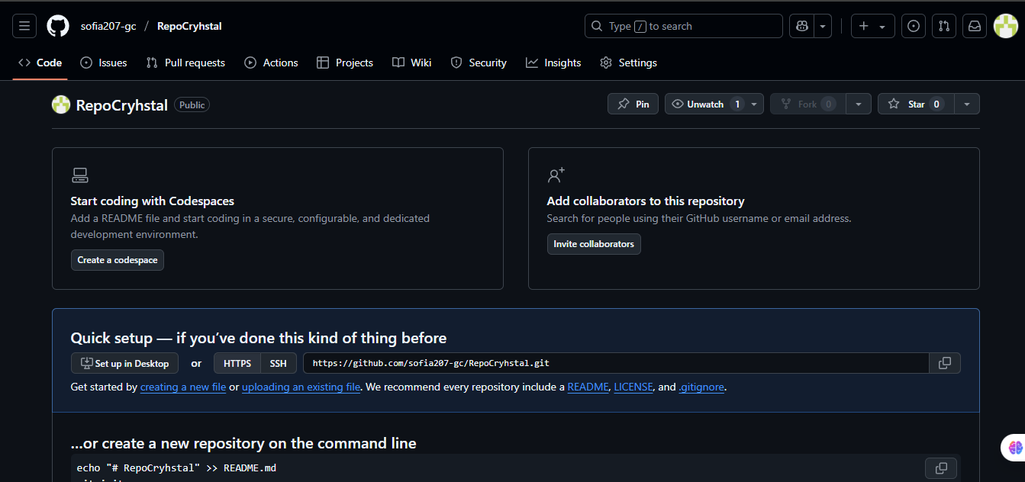

-Luego de crearla vamos a subir el archivo txt de la maquetación Android:

Le damos en la opcion “Creating a new file”

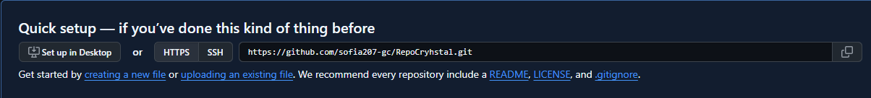

-Subimos el archivo txt donde esta la maquetacion Android:

Le damos en la opcion “Choose your files” y le damos en el archivo txt guardado en nuestro computador.

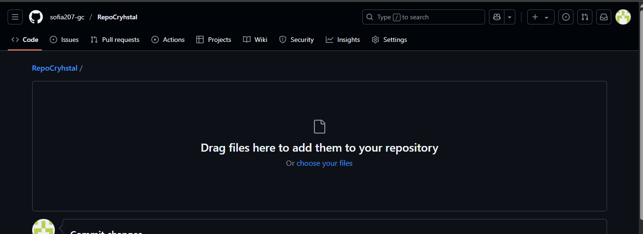

**-¿Como creamos el archivo txt?**

Vamos a abrir el Block de Notas de nuestro computador

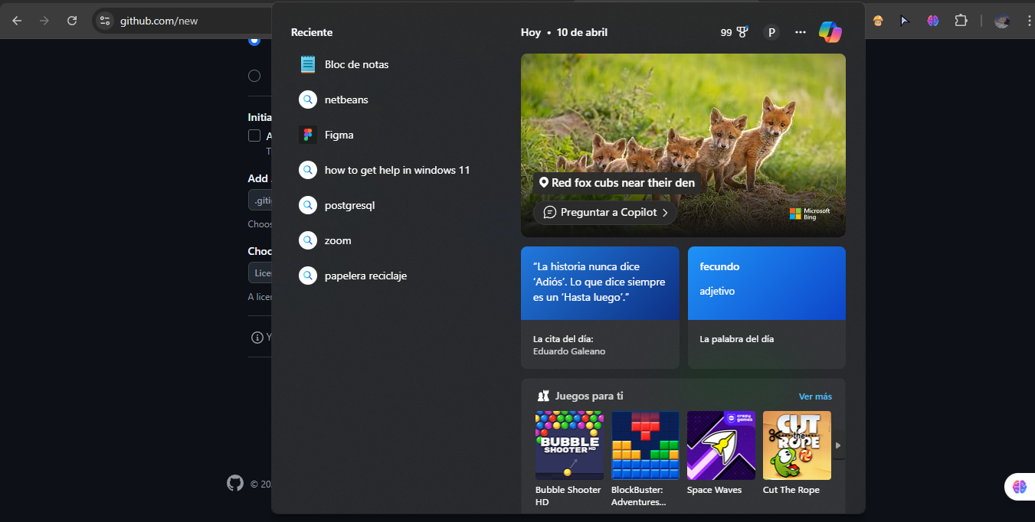

-Colocamos el link de figma donde esta nuestra maquetación Android:

Igualmente colocamos los integrantes q participaron:

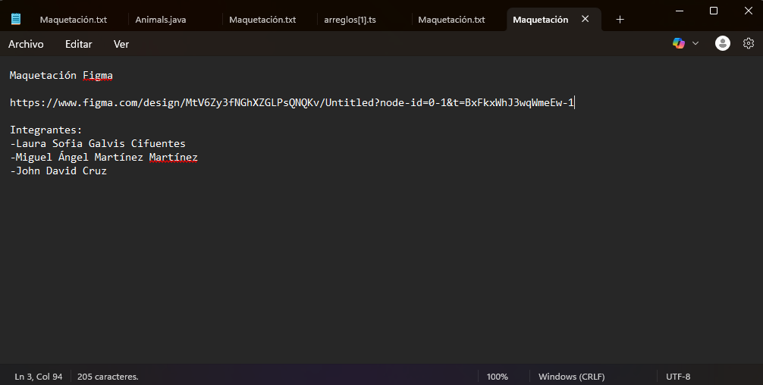

-Ahora guardamos el archivo:

Le damos en Archivo y luego en Guardar como.

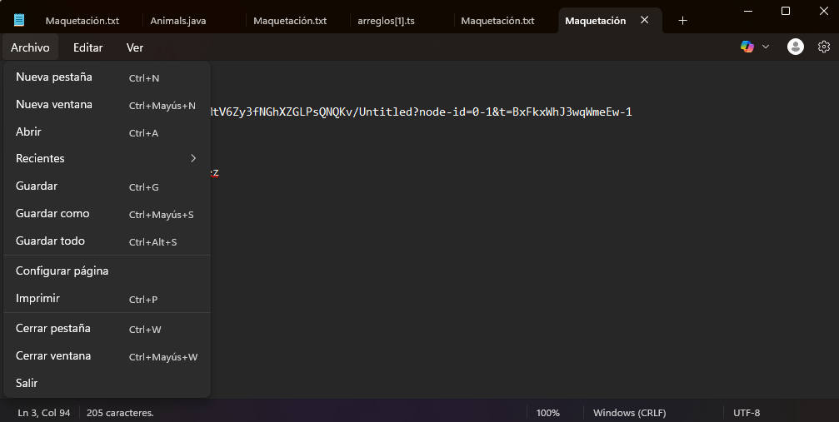

-Por ultimo guardamos el archivo:

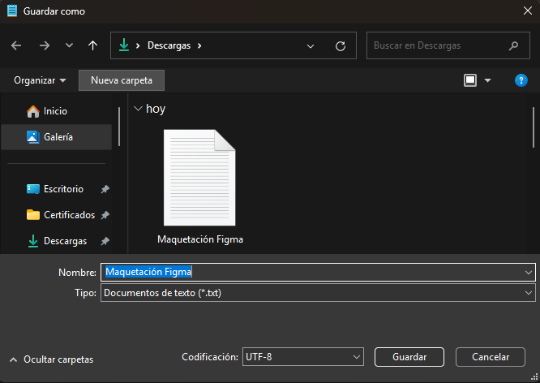

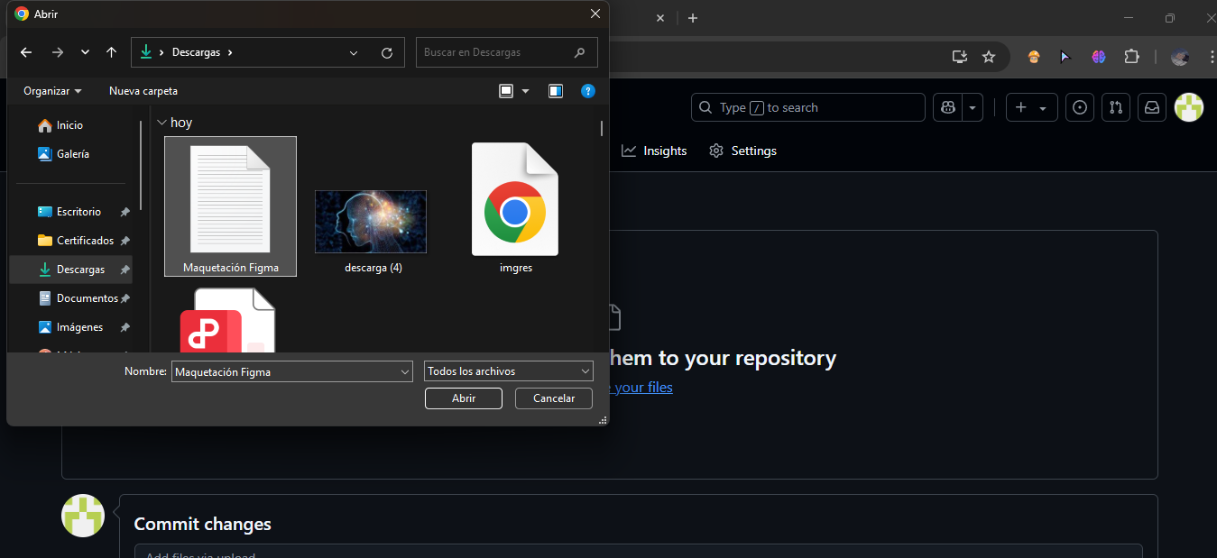

-Por ultimo guardamos el archivo q acabamos de subir.

Oprimimos en “Commit Changes”

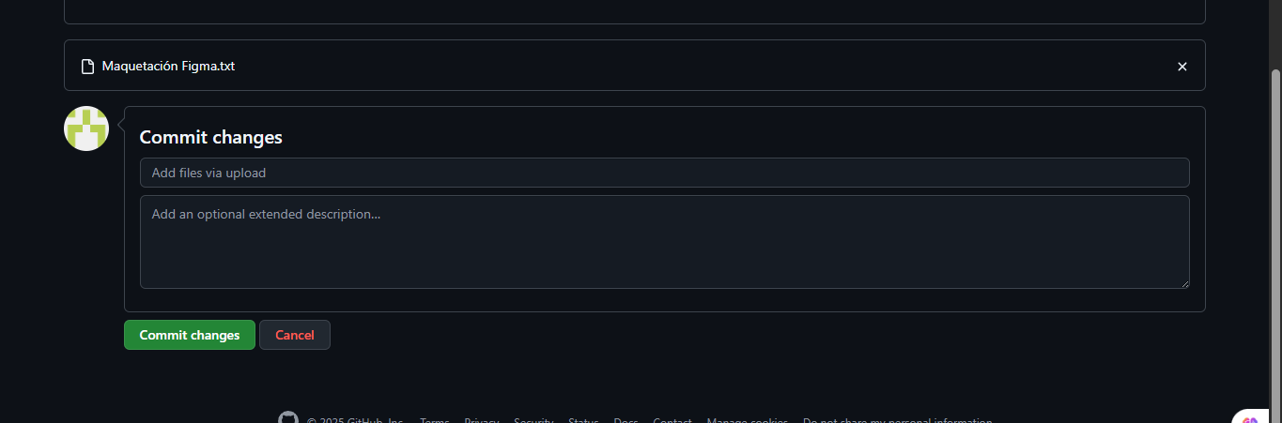

Y ya subimos la maquetación Android.

El archivo aparecera en la oagina principal de nuestro repositorio “REPOCRYHSTAL”

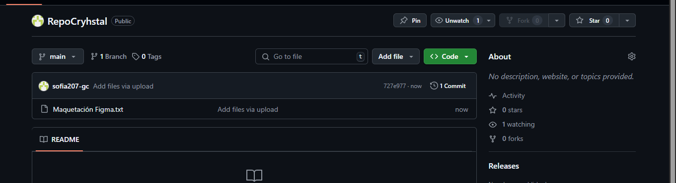

**Conclusión**

Aprender a subir archivos a GitHub es clave para organizarnos mejor y trabajar en proyectos reales. Nos ayuda a tener todo en un solo lugar, colaborar con otros y seguir mejorando como programadores.

Gracias por tomarse el tiempo de leer este pequeño resumen.

CRYHSTAL..